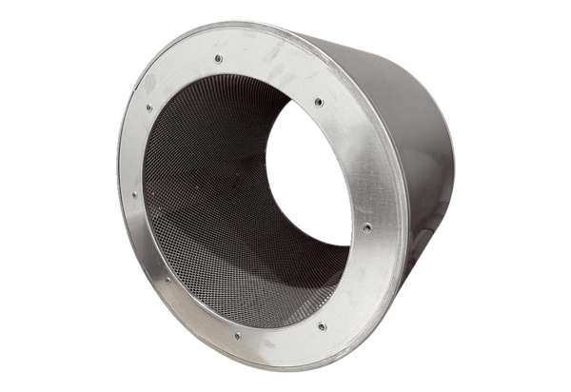Rurowy tłumik akustyczny RSI 100/1000Opakowanie jednostkowe: 1 sztukaAsortyment: C
Numer artykułu: 0073.0241Producent: MAICO

